БАШКОРТОСТАН РЕСПУБЛИКАhЫ  БЛАГОВЕЩЕН РАЙОНЫ МУНИЦИПАЛЬ РАЙОНЫНЫН ОРЛОВКА АУЫЛ СОВЕТЫ АУЫЛЫ БИЛӘМӘhЕ СОВЕТЫ | 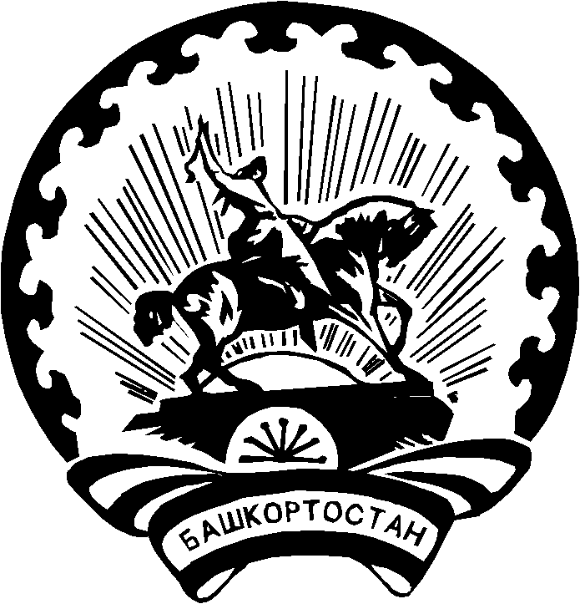 | РЕСПУБЛИКА БАШКОРТОСТАН  СОВЕТ СЕЛЬСКОГО ПОСЕЛЕНИЯ ОРЛОВСКИЙ СЕЛЬСОВЕТ  МУНИЦИПАЛЬНОГО РАЙОНА БЛАГОВЕЩЕНСКИЙ РАЙОН
КАРАР РЕШЕНИЕ
27 июль 2020 й. 11-5 27 июля 2020 г.

О внесении изменений в Регламент Совета сельского поселения Орловский сельсовет муниципального района Благовещенский район Республики Башкортостан

Руководствуясь Федеральным законом от 6 октября 2003 года № 131-ФЗ «Об общих принципах организации местного самоуправления в Российской Федерации», Законом Республики Башкортостан «О старостах сельских населенных пунктов в Республике Башкортостан», Уставом сельского поселения Орловский сельсовет муниципального района Благовещенский район Республики Башкортостан,
в целях обеспечения участия населения муниципального образования в осуществлении местного самоуправления Совет сельского поселения Орловский сельсовет муниципального района Благовещенский район Республики Башкортостан
решил:
1. Внести в Регламент Совета сельского поселения Орловский сельсовет муниципального района Благовещенский район Республики Башкортостан утвержденный решением Совета сельского поселения Орловский сельсовет муниципального района Благовещенский район Республики Башкортостан от 20.09.2019 № 1-12, изменения согласно приложению к настоящему Решению.
2. Опубликовать настоящее Решение в информационном стенде Совета сельского поселения Орловский сельсовет и на официальном сайте администрации сельского поселения Орловский сельсовет муниципального района Благовещенский район Республики Башкортостан
3. Настоящее Решение вступает в силу после его официального опубликования.

Глава сельского поселения

Орловский сельсовет З.А.Загитова
Приложение к решению Совета
сельского поселения
Орловский сельсовет
от «27» июля 2020 г. № 11-5

Изменения, вносимые в Регламент Совета

сельского поселения Орловский сельсовет муниципального района Благовещенский район Республики Башкортостан

1. Главу 4 «Порядок проведения заседаний Совета» дополнить новым пунктом Статья 42. следующего содержания: «На заседание Совета вправе принимать участие староста (старосты) населенных пунктов с правом совещательного голоса.»
2. Главу 6 «Порядок проведения заседаний постоянных комиссий Совета» дополнить новым пунктом Статья 51 следующего содержания: «В работе комиссий вправе принимать участие староста (старосты) населенных пунктов с правом совещательного голоса.».

